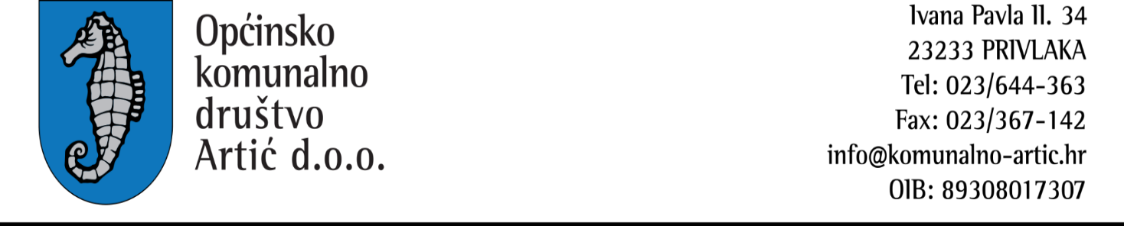

Br. 1/2020
Privlaka, 09.02.2021.

Komunalno Artić d.o.o. objavljuje

JAVNI NATJEČAJ
ZA PRIKUPLJANJE PISANIH PONUDA ZA PRODAJU VOZILA KIA K 2500

I
1.Predmet prodaje je teretno vozilo Kia K 2500:
- Kategorija vozila: N1
- Marka i tip vozila: Kia K2500
- Godina proizvodnje: 2004
- Prijeđeni kilometri: 273.123
- Boja: bijela
- Broj šasije: H02140000K3030XPP
- Snaga motora: 69 kW
- Radni obujam: 2476 cm³
- Vrsta goriva: Disel
- Odjava vozila: 13.10.2020.

Početna cijena: 3.500,00 kuna s PDV-om.

II
Zainteresirani ponuditelji vozilo mogu pogledati na skladištu Komunalnog Artić d.o.o. Ivana Pavla II 34, 23233 Privlaka, svakog radnog dana od ponedjeljka do petka od 7:00-15:00 sati uz prethodnu najavu u razdoblju od 10 dana od dana objave.
Osoba za kontakt: Marjan Begonja 091/242-1810
III
Prodaja vozila iz točke I ovog Natječaja provest će se putem javnog prikupljanja ponuda ponuditelju koji ponudi najveću cijenu i obaveže se platiti porez prema izdanoj fakturi, te snosi i sve ostale troškove prijenosa prava vlasništva, s tim da kupoprodajna cijena ne može biti niža od cijene utvrđene iz članka I.

IV
Ponuda za vozilo iz točke I ovog Natječaja dostavljaju se osobno ili poštom na adresu:
Općinsko komunalno društvo Artić d.o.o., Ivana Pavla II 46, 23233 Privlaka s naznakom:
- „PONUDA ZA KUPNJU VOZILA KIA K 2500-NE OTVARATI“
Pravo sudjelovanja imaju sve pravne i fizičke osobe.

V
Prodaja vozila obavlja se po načelu „viđeno-kupljeno“ i isključuje mogućnost naknadnog ulaganja prigovora. Izlazni račun izdaje se isključivo na ime fizičke/pravne osobe koja za vozilo dostavila svoju ponudu.
Navedena početna cijena izražena je u kunama s PDV-om

VI
Rok za dostavu ponuda je 10 (deset) dana od dana objave ovog Natječaja za prikupljanje ponuda u tisku. Povjerenstvo će dana 22.02.2021. u 8:00 otvoriti sve ponude pristigle u roku, te o svemu sačiniti zapisnik.

VII
Prilikom odabira najveće ponuđene cijene, u slučaju da više ponuda ima istovjetne najviše cijene, odabrana će biti ponuda koja je prva zaprimljena po redoslijedu zaprimanja.
Osoba koja ponudi najvišu cijenu za vozilo iz točke I ovog Natječaja dužan je u roku od 15 (petnaest) dana od dana primitka Odluke o odabiru njegove ponude uplatiti ponuđen iznos, u suprotnom smatra se da je odustala od kupnje.
Kupoprodaja će se za vozilo iz točke I ovog natječaja realizirati zaključenjem ugovora, te se potom dopušta prijenos vlasništva i preuzimanje posjeda na ime kupca.

Direktore
Marjan Begonja dipl. ing.
_____________________

